Práctica 3 (P3). MS Project: Seguimiento y control de proyectos

 Objetivos

* Poner en práctica la aplicabilidad de las métricas de seguimiento y control de proyectos (holguras y análisis EVA).

 Herramientas

* Microsoft Project

 Material de consulta

* http://www.projectlearning.net/pdf/X3.1.pdf
* http://www.projectlearning.net/pdf/I1.1.pdf
* http://www.projectlearning.net/pdf/I2.1.pdf
* http://www.projectlearning.net/pdf/I2.2.pdf

 La siguiente tabla muestra las tareas de un proyecto denominado “ProyectoPR3”. Dicho proyecto consta de 11 tareas: T1, T2, ..., T11. En la tabla se indica, para cada tarea, la lista de tareas predecesoras, así como su duración. A partir de la información de la tabla se pide:

|  |  |  |
| --- | --- | --- |
| **ProyectoPR3** |  |  |
| Tareas | Predecesoras | Duración (días) |
| T1 | - | 5 |
| T2 | - | 2 |
| T3 | - | 4 |
| T4 | T1 | 3 |
| T5 | T1, T2 | 4 |
| T6 | T3 | 3 |
| T7 | T3 | 2 |
| T8 | T4 | 3 |
| T9 | T5, T6 | 4 |
| T10 | T7 | 2 |
| T11 | T8, T9, T10 | 4 |

1. Crea el proyecto con la información de la tabla anterior. La tarea “ProyectoPR3” será una tarea resumen del proyecto. Los nombres de las tareas serán, tal y como indica la tabla, T1, T2, ..., T11.

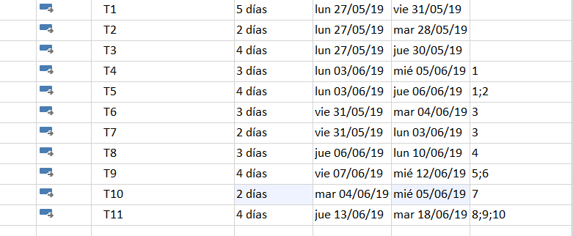

1. **Indicar cuál es la duración del proyecto y cuáles son las tareas críticas. Justifica tu respuesta.**

La duración del proyecto es de 17 días y las tareas críticas son T1, T5, T9 y T11. Las tareas críticas son aquellas que forman parte de la ruta crítica ( afectan directamente a la duración del proyecto). Forman la duración mínima del proyecto y si alguna de éstas se retrasa se retrasará la duración total.

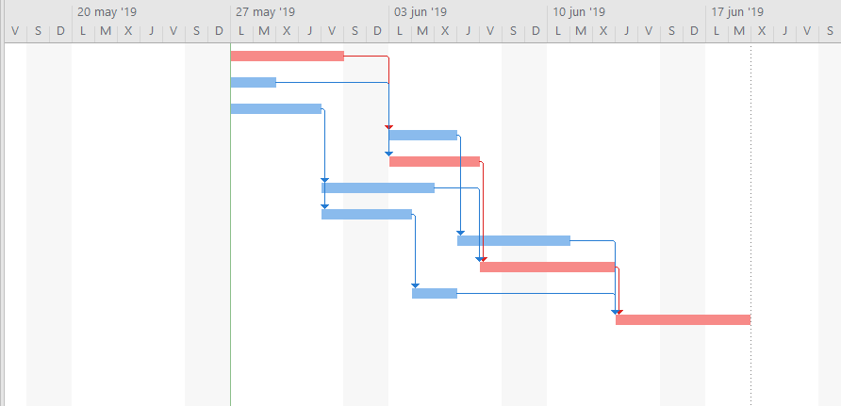

1. **¿Qué pasa si la actividad T7 se retrasa 3 días?**

Si la T7 se retrasa tres días, la actividad T10, que depende de T7, se retrasará también 3 días.

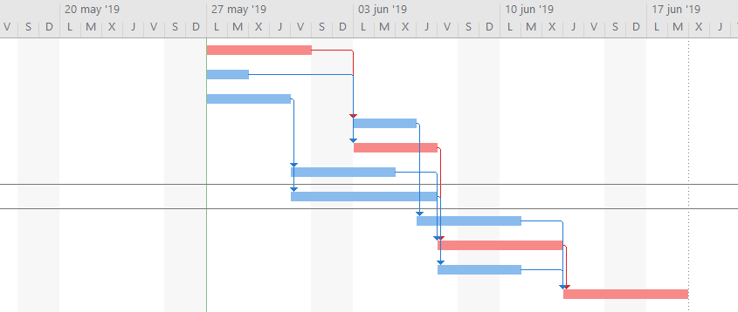

**¿Qué pasaría si retraso la actividad T7 en 5 días y la actividad T10 1 día? Justifica tus respuestas.**

Si retrasamos la actividad T7 en 5 días y la T10 en un día, el camino crítico se verá modificado. Con esta modificación, la T10 será la ultima tarea que se necesita para llegar a la T11 (final del proyecto), si se retrasa ésta, entonces se retrasará todo el trabajo, por eso se han modificado las tareas críticas.

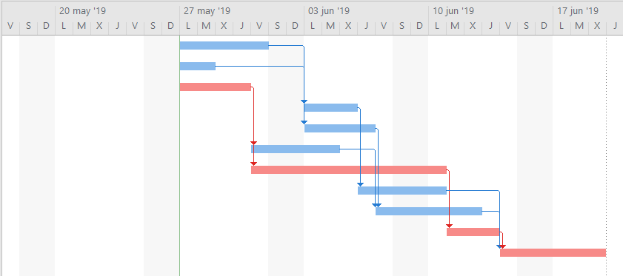

1. **Vamos a considerar que las tareas son del tipo “duración fija” y Sí son condicionadas por el esfuerzo. Explica qué significa exactamente esta asunción. Pon un ejemplo concreto.**

Si asumimos que las tareas son de duración fija, significa que nada de lo que hagamos modificará la duración de la misma. Condicionada por el esfuerzo significa que a más o menos recursos que le dediques a una tarea, el tiempo se verá afectado. En algunos casos queremos que aunque añadamos más recursos a una tarea, que el tiempo de la misma no disminuya. Un ejemplo sería cuando queremos darle una semana a un cliente para que vea unos bocetos del proyecto, aunque esos bocetos los revisen varios clientes, no queremos dar menos tiempo para la revisión, queremos que se mantenga la semana.

1. **Realizar las asignaciones de los recursos: Raúl, Juan, Carlos, David (Utilizaremos para ello el botón 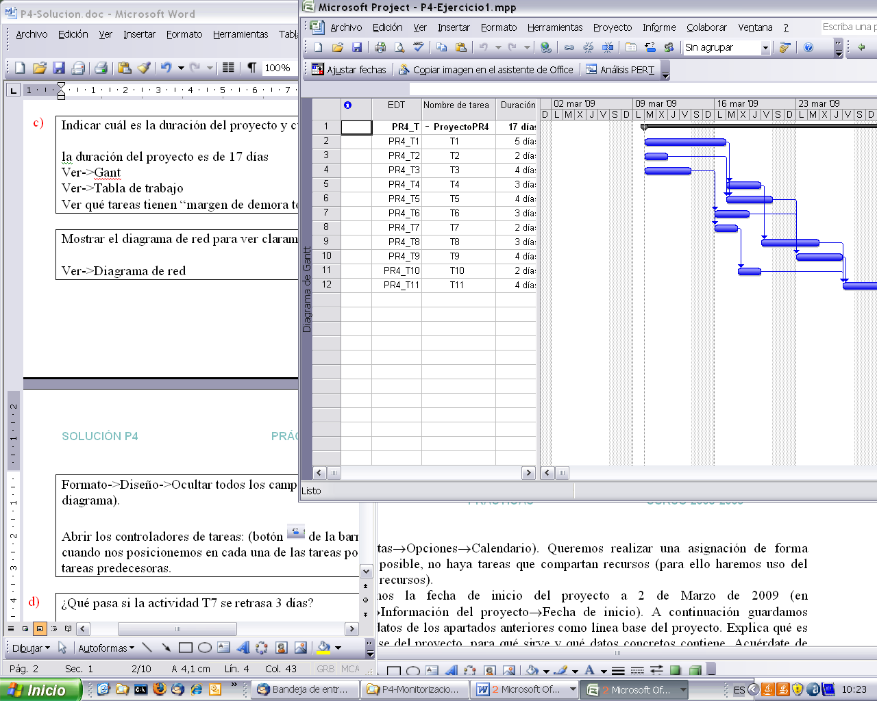 de la barra de herramientas). La tasa estándar será 50€/hora, todos trabajan a tiempo completo (100% de su capacidad). La jornada laboral será de 8 horas (en Herramientas→Opciones→Calendario). Queremos realizar una asignación de forma que, si es posible, no haya tareas que compartan recursos (para ello haremos uso del filtrado de recursos, indicando la disponibilidad requerida en horas).**

Creamos los recursos en la vista “Hoja de recursos” con los valores dados en el enunciado.

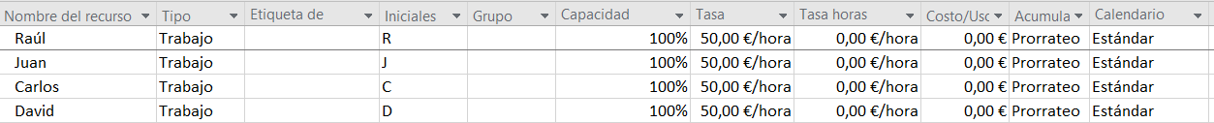

Finalmente asignamos los recursos a las tareas con tal de que una tarea no disponga de varios recursos, quedando las asignaciones así:

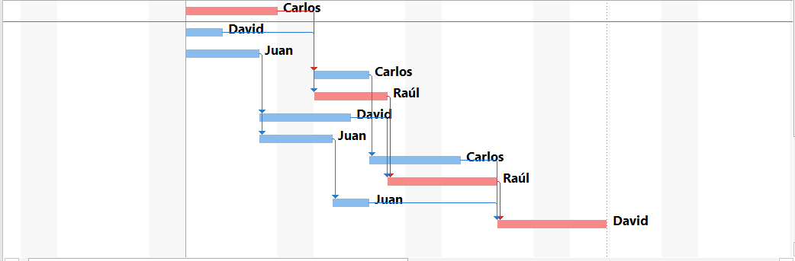

1. **Establecemos la fecha de inicio del proyecto a 28 de enero de 2019 (en Proyecto→Información del proyecto→Fecha de inicio). A continuación guardamos todos los datos de los apartados anteriores como línea base del proyecto. Explica qué es la línea base del proyecto, para qué sirve y qué datos concretos contiene. Acuérdate de cambiar la fecha de estado a 28 de enero de 2019 antes de guardar la línea base. Muestra los datos en una vista de Gantt de Seguimiento y explica lo que muestra la gráfica.**

La línea base del proyecto es una “instantánea” del estado actual del proyecto con todos los elementos que hemos modificado. Esto sirve para cuando avance el proyecto, saber cual ha sido nuestro punto de partida por si queremos volver a algún momento anterior que teníamos definido.

1. **Ahora vamos a introducir datos reales para poder hacer un seguimiento del proyecto. Supongamos que el seguimiento lo realizamos el lunes 4 de febrero de 2019 (por lo tanto, cambiaremos la fecha de estado a lunes 4 de febrero, en Proyecto→Información del proyecto→Fecha de estado). Suponemos que durante la primera semana todo va según lo planificado. (Para introducir los datos reales actualizaremos el porcentaje de trabajo completado de las tareas).**
2. **Supongamos que el 4 de febrero, la persona encargada de la tarea T4 tiene que ausentarse durante 3 días. Explica qué harías (enumera los pasos) para no retrasar la terminación del proyecto teniendo en cuenta que los recursos actualmente ocupados no deben interrumpir sus tareas actualmente asignadas, y que a cada tarea se le asigna un único recurso. Indica los pasos que sigues en Project y explica claramente las diferencias entre la planificación que muestra la línea base con la nueva programación (para ello puedes hacer uso de las vistas de Gantt detallado y Gantt de seguimiento).**

**Nota: Acuérdate de reflejar la no disponibilidad de la persona encargada de la tarea T4. Es importante para poder realizar la reasignación de recursos. Para reflejar la no disponibilidad de un recurso ir a Ver→Uso de recursos, pinchar con el botón derecho sobre el recurso, y en “Información del recurso”, en la pestaña “General”.**

** Dado el fichero que se adjunta (ejemploEVA.mpp), se pide:**

1. **Mostrar las columnas correspondientes para ver la información SPI y CPI del proyecto. ¿Qué fecha hemos tomado como base para realizar el EVA?**

Añadimos dos nuevas columnas con IRC e IRP:

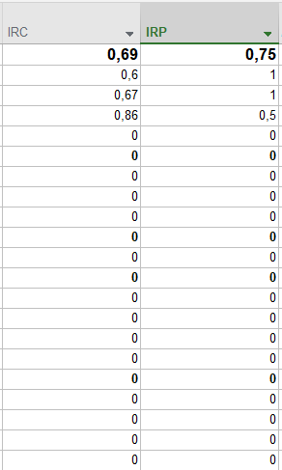

En el proyecto se toma la siguiente fecha para realizar el modelo EVA:



1. **Analiza la información que proporcionan los campos BCWS, BCWP y ACWP para las tareas 1, 2 y 3.**

Tarea 1:

BCWS = BCWP por tanto el progreso de esa tarea está bien.

BCWP < ACWP por tanto esta tarea está gastando más de lo planificado.

Tarea 2:

BCWS = BCWP por tanto el progreso de esa tarea está bien.

BCWP < ACWP por tanto la tarea está gastando más de lo planificado.

Tarea 3:

BCWS < BCWP por tanto esa tarea va retrasada respecto la planificación del proyecto.

BCWP < ACWP por tanto la tarea está gastando más de lo planificado.

**c)Analiza la información que proporcionan los campos SPI y CPI para las tareas 1, 2 y 3.**

Tarea 1:

El valor de SPI es 1, por tanto se ha completado el 100% de la tarea en el tiempo que se había estimado.

El valor de CPI es de 0,6, por tanto estamos gastando más de lo esperado.

Tarea 2:

El valor de SPI es 1, por tanto se ha completado el 100% de la tarea en el tiempo que se había estimado.

El valor de CPI es de 0,67, por tanto estamos gastando más de lo esperado.

Tarea 3:

El valor de SPI es de 0,5, por tanto se ha completado solamente la mitad de la tarea en el tiempo que se tenía estimado.

El valor de CPI es de 0,86, por tanto estamos gastando más de lo esperado.

1. **Cambia la fecha de estado a Jueves 8 de Abril y vuelve a realizar un EVA. Explica el resultado obtenido y justifica las discrepancias con el caso anterior.**

Al cambiar la fecha al 8 de abril, podemos ver que el análisis de las tareas 1 y 2 es la misma, pero al no haber comenzado la tarea 3, sus valores están a 0.

1. **Explica qué pasaría con los valores del análisis EVA para la tarea 3 si lo hiciésemos teniendo en cuenta el martes 13 de Abril.**

La tarea acaba el día 12 de abril por tanto si hacemos el análisis EVA tomando el día 13, los valores de la tarea 3 no cambiarán y obtendremos los mismos resultados que hemos obtenido en el apartado B.